Дисперсные системы

Мы живем в мире дисперсных систем. Посмотрите внимательно вокруг себя. Туман, пыль, снег – все это не только случайные маленькие неприятности, но и примеры дисперсных систем. Охарактеризовать дисперсную систему, на первый взгляд, формально достаточно просто, если есть что-то, что раздроблено (дисперсная фаза) в чем-то (в дисперсионной среде). Дисперсная система (ДС) – это система, состоящая из дисперсной фазы и дисперсионной среды. Важнейшими отличительными чертами ДС являются: непрерывность дисперсионной среды, раздробленность дисперсной фазы и наличие границы раздела фаз, которая обусловлена гетерогенностью [, ]. Получение любого материала, и хорошо известного, широко применяемого и суперсовременного, находящегося на стадии разработки, – это эволюция дисперсной системы. Чтобы охарактеризовать дисперсную систему, следует определить дисперсную фазу и дисперсионную среду, содержание фаз, размер частиц дисперсной фазы и т.д.
В настоящей задаче требуется, опираясь на представленные экспериментальные данные и схему получения керамики на основе гидроксиапатита (ГАП, Са₁₀(РО₄)₆(ОН)₂), описать эволюцию ДС при получении данного вида функциональной керамики, описав дисперсную систему на каждой стадии.

Водный 0,5М раствор Ca(NO₃)₂
Водный 0,5М раствор (NH₄)₂HPO₄
Суспензия Са₁₀(РО₄)₆(ОН)₂ в водном растворе NH₄NO₃
Фильтрование
Соосаждение, Т=60^{о}С, рН=9
Сушка (рис. 2 – после сушки)
Дезагрегация (рис.3 – после дезагрегации)
Прессование, удельное давление - 100 МПа (рис.5 – скол прессовки)
Обжиг, скорость нагрева 5^{о}С/мин, Т обжига 1200^{о}С, охлаждение с печью (рис. 9 – после обжига)
Соль Ca(NO₃)₂*4Н₂О
Соль (NH₄)₂HPO₄
Рис.1. Схема получения керамики на основе гидроксиапатита.

 | 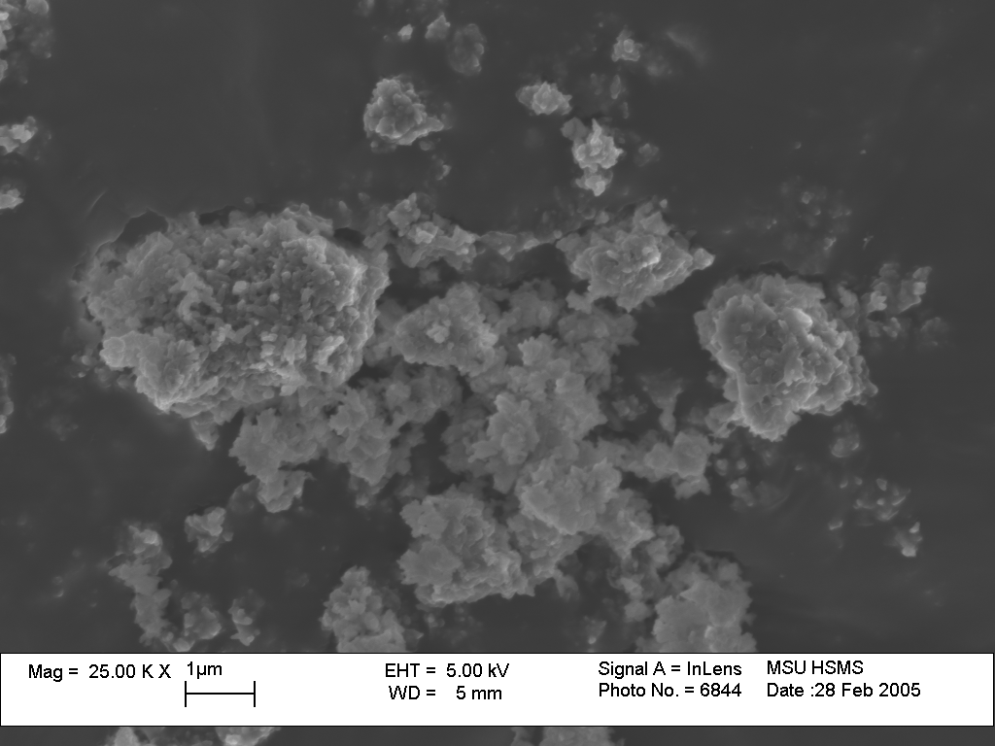
Рис.2. РФА ГАП после синтеза | Рис.3. Микрофотография порошка ГАП.

 | 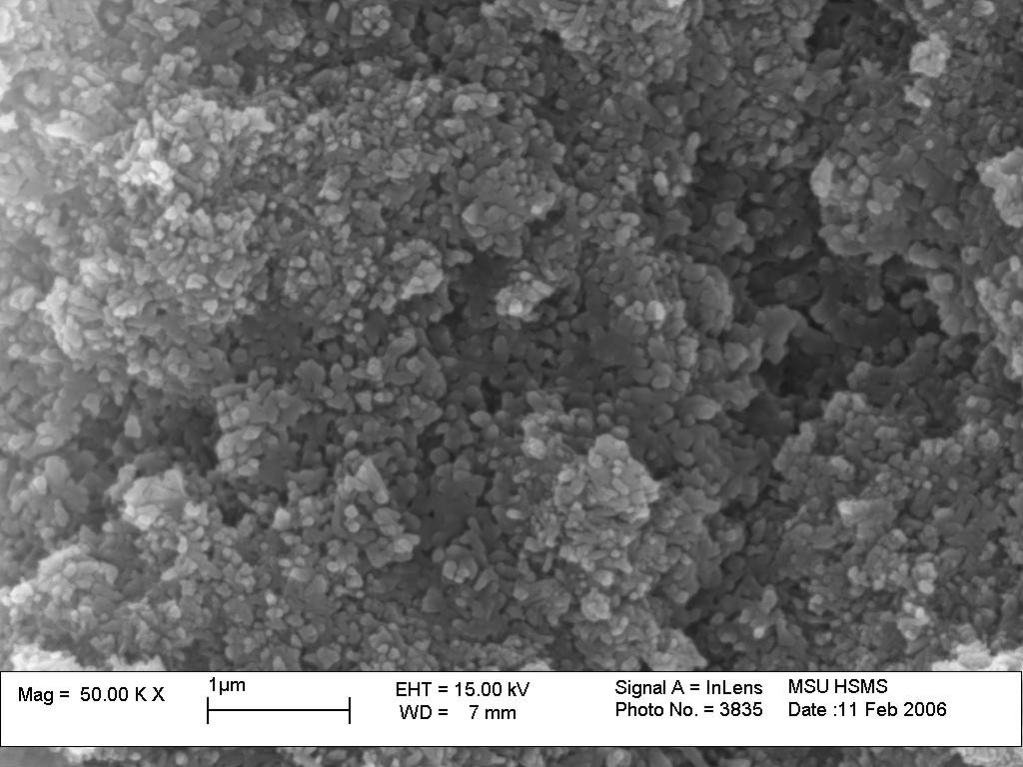
Рис.4. Распределение частиц по размерам. | Рис.5. Микрофотография прессовки ГАП

Рис.6. Зависимость изменения массы порошка после синтеза и дезагрегации от температуры при скорости нагрева/охлаждения 10^{о}С/мин | Рис.7. Изменение линейных размеров прессовки ГАП при нагревании со скоростью 10^{о}С/мин
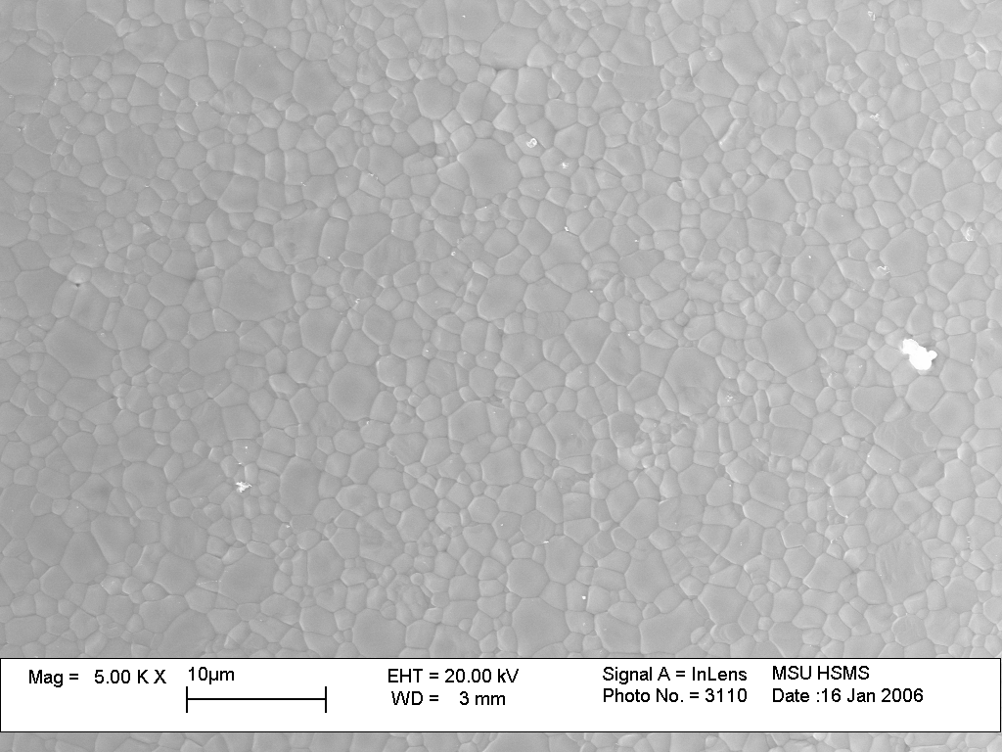
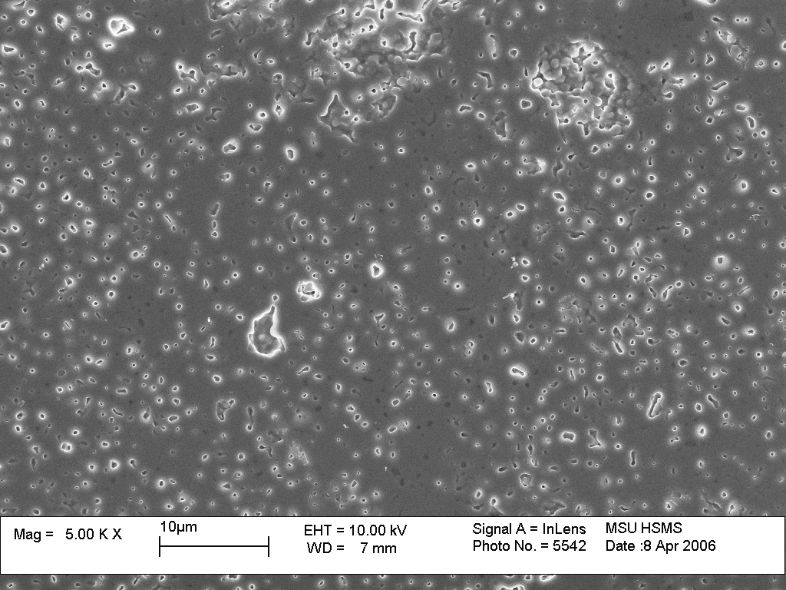
Рис.8. Микрофотография керамики ГАП (1100^{о}С, 6 часов). | Рис.9. Микрофотография керамики ГАП (1100^{о}С, 6 часов).

Рис.9. Распределение зерен по размерам в керамике ГАП.

Опишите эволюцию ДС при переходе от одной стадии к другой (4 балла).
Что произойдет с ДС изображенной на рис.9, если время выдержки при конечной температуре обжига будет очень большим, например 2 года? (1 балл)
Охарактеризуйте количественно ДС на стадии «суспензия ГАП в растворе нитрата аммония», зная, что для синтеза использовали 1 л 0,5М раствора нитрата кальция и 1 л 0,3М раствора гидрофосфата аммония. (1 балл)
Насыпная плотность порошка составила 0.36 г/см³. Каково объемное содержание дисперсной фазы, если теоретическая плотность ГАП составляет 3,16 г/см³ ? (1 балл)
Какова пористость прессовки, если относительная плотность прессовки составляет 40%? (1 балл).
На какой стадии агрегация порошка происходит в максимальной степени? (1 балл)
Что по Вашему мнению происходит при сливании растворов: (1) образование нового вещества или (2) образование новой поверхности? (1 балл)

А.Д.Зимон. Коллоидная химия. – М.: Агар 2003. - 320 с.
Ю.Г.Фролов. Курс коллоидной химии (Поверхностные явления и дисперсные системы). – М.:Химия, 1982. - 400 с.

